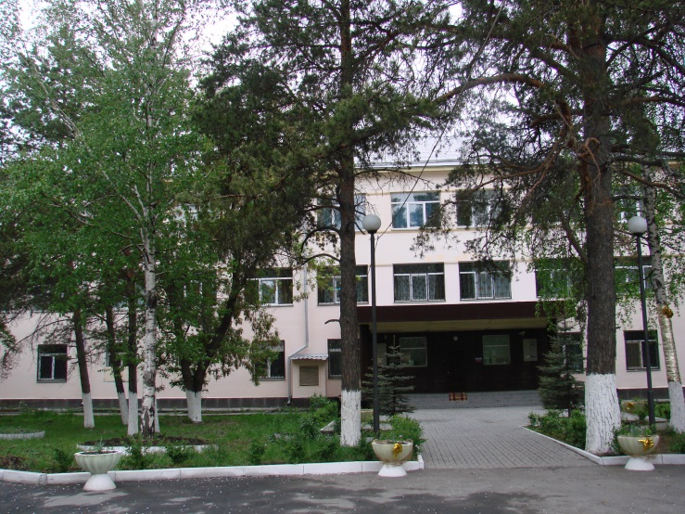 | 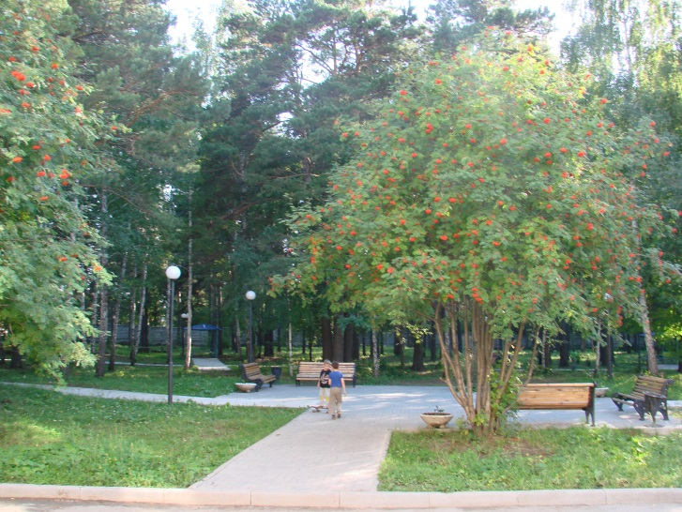
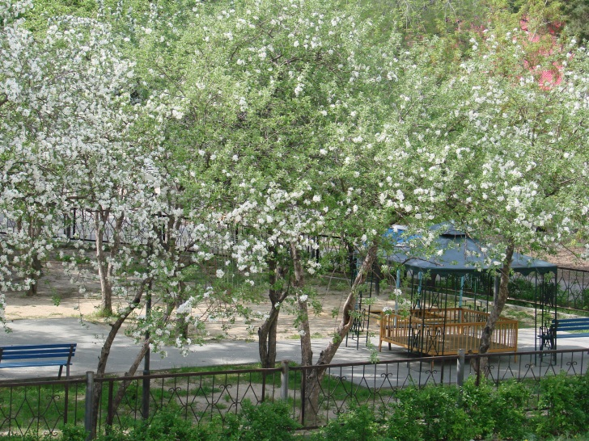 | 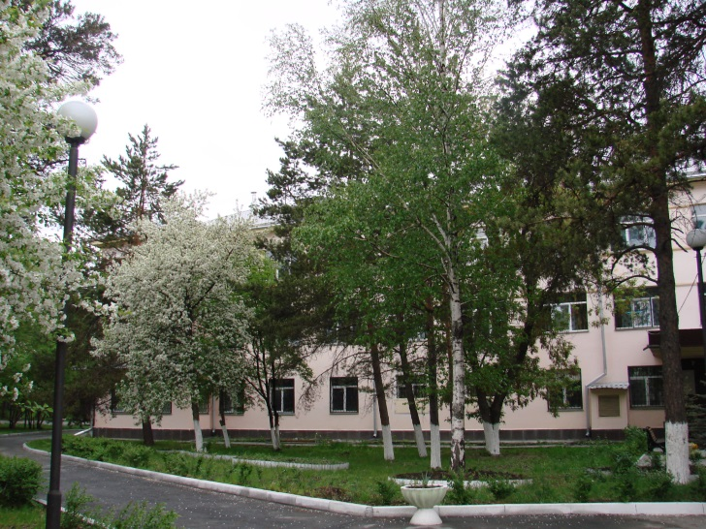

ВИДЫ МЕДИЦИНСКОЙ ДЕЯТЕЛЬНОСТИ

Медицинская помощь в ГБУЗ ЧОДТБ оказывается гражданам в соответствии с Территориальной программой государственных гарантий оказания гражданам Российской Федерации бесплатной медицинской помощи на территории Челябинской области.
Номенклатура работ и услуг

3.При оказании специализированной, в том числе высокотехнологичной, медицинской помощи организуются и выполняются следующие работы
( услуги):
- при оказании специализированной
медицинской помощи в условиях дневного стационарна по фтизиатрии
- при оказании специализированной
медицинской помощи в стационарных условиях по:
анестезиологии и реаниматологии;
диетологии;
клинической лабораторной диагностике; клинической фармакологии;
лабораторной диагностике;
лечебной физкультуре;
медицинской статистике;
медицинскому массажу;
организации здравоохранения и общественному здоровью;
организации сестринского дела;
педиатрии;
пульмонологии;
рентгенологии;
сестринскому делу;
сестринскому делу в педиатрии;
стоматологии детской;
стоматологии терапевтической;
терапии;
трансфузиологии;
ультразвуковой диагностике;
физиотерапии;
фтизиатрии;
функциональной диагностике;
эндоскопии.

7. При проведении медицинских осмотров, медицинских освидетельствований и медицинских экспертиз организуются и выполняются следующие работы (услуги):
1) при проведении медицинских осмотров по:
медицинским осмотрам (предрейсовым,
послерейсовым).

- При проведении медицинских экспертиз по:
экспертизе качества медицинской помощи;
экспертизе временной нетрудоспособности.

Осуществление деятельности по обороту наркотических средств, психотропных веществ и их прекурсоров, культивированию наркосодержащих растений ( приобретение и хранение наркотических средств и психотропных веществ, внесенных в список II перечня наркотических средств, психотропных веществ и их прекурсоров) подлежащих контролю в РФ.

Осуществление фармацевтической деятельности ( хранение и отпуск лекарственных препаратов для медицинского применения).

